Заучиваем загадки о транспорте.
Цель. Развивать память и словарный запас.
Удивительный вагон  Посудите сами  Рельсы в воздухе, а он,  Держит их руками. (троллейбус) | 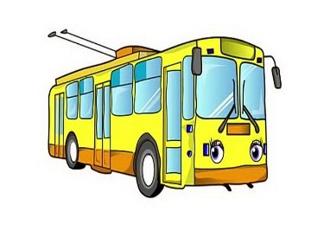
Для этого коня еда –  Бензин, и масло и вода.  На лугу он не пасётся,  По дороге он несётся. (автомобиль) | 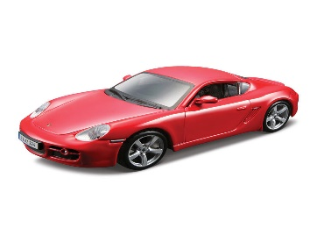
Что за чудо – синий дом  Ребятишек много в нём  Носит обувь из резины  И питается бензином. (автобус) | 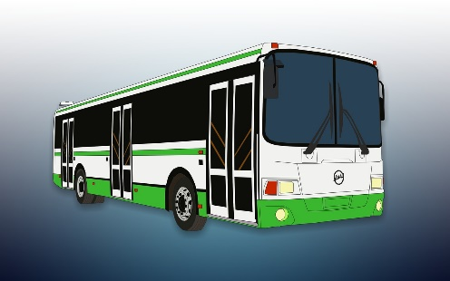
Вот так чудо-чудеса!  Подо мной два колеса.  Я ногами их верчу  И качу, качу, качу! (велосипед) | 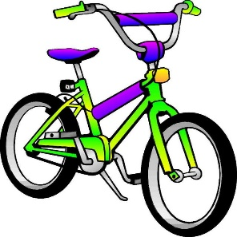
Смело в небе проплывает  Обгоняя птиц полёт  Человек им управляет  Что такое? (самолёт) | 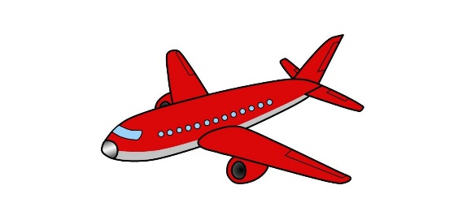
Паровоз без колёс,  Вот так чудо паровоз.  Не с ума ли он сошёл,  Прямо по морю пошёл. (пароход) | 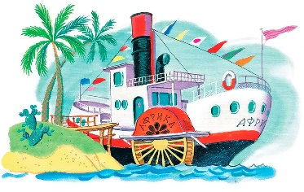
Мчится огненной стрелой  Мчится вдаль машина.  И зальёт пожар любой  Смелая дружина. (пожарная машина) | 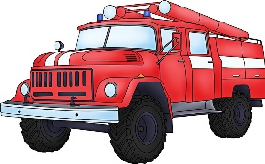
С теплым воздухом шар,  А под ним корзинка,  Под ногами земля –  Словно на картинке. (Воздушный шар) | 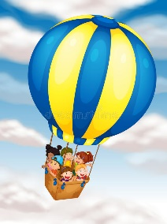
Что за птица:  Песен не поёт, гнезда не вьёт,  Людей и груз несёт? (Вертолет) | 